

ประกาศองค์การบริหารส่วนตำบลบุโพธิ์
เรื่อง กำหนดช่องทางสำหรับการแจ้งเบาะแสป้ายโฆษณาหรือสิ่งอื่นใดรุกล้ำทางสาธารณะ
หรือไม่ชอบด้วยกฎหมายที่อยูในความรับผิดชอบขององค์การบริหารส่วนตำบลบุโพธิ์

*************************
ด้วยกรมส่งเสริมการปกครองส่วนท้องถิ่นได้รับแจ้งจากกระทรวงมหาดไทยว่าสำนักเลขาธิการคณะรัฐมนตรีได้แจ้งมติคณะรัฐมนตรีเมื่อวันที่ 8 มกราคม 2562 เรื่อง มาตรการป้องกันการละเว้นการปฏิบัติหน้าที่ในการบังคับใช้กฎหมายเกี่ยวกับป้ายโฆษณาบนทางสาธารณะที่คณะกรรมการ ป.ป.ช. เสนอและมอบหมาย ให้กระทรวงมหาดไทยรับมาตรการป้องกันการละเว้นการปฏิบัติหน้าที่ในการบังคับใช้กฎหมายเกี่ยวกับโฆษณาบนทางสาธารณะพิจารณาดำเนินการ ซึ่งกระทรวงมหาดไทยได้มอบหมายให้กรมส่งเสริมการปกครองส่วนท้องถิ่นพิจารณาดำเนินการและแจ้งหน่วยงานที่เกี่ยวข้องดำเนินการตามมาตรการป้องกันการละเว้นการปฏิบัติหน้าที่ในการบังคับใช้กฎหมายเกี่ยวกับป้ายโฆษณาบนทางสาธารณะ ในมาตรการเร่งด่วนโดยใช้มาตรการทางการบริหาร และจัดให้มีช่องทางสำหรับรับแจ้งเบาะแสป้ายโฆษณาหรือสิ่งอื่นใดที่รุกล้ำทางสาธารณะหรือไม่ชอบด้วยกฎหมาย
ดังนั้น เพื่อให้การดำเนินการดังกล่าวเป็นไปด้วยความเรียบร้อย องค์การบริหารส่วนตำบลบุโพธิ์ จึงได้กำหนดช่องทางในการแจ้งเบาะแสป้ายโฆษณาหรือสิ่งอื่นใดรุกล้ำทางสาธารณะหรือไม่ชอบด้วยกฎหมาย ที่อยู่ในความรับผิดชอบขององค์การบริหารส่วนตำบลบุโพธิ์ เพื่อให้ประชาชนแจ้งเบาะแสตามช่องทาง ดังนี้
- แจ้งเบาะแสด้วยตนเองในวันและเวลาราชการ ได้ที่องค์การบริหารส่วนตำบลบุโพธิ์ อำเภอลำปลายมาศ จังหวัดบุรีรัมย์
- แจ้งเบาะแสผ่านทางไปรษณีย์ ส่งมาที่ที่ทำการองค์การบริหารส่วนตำบลบุโพธิ์ 189 หมู่ที่ 1 ตำบลบุโพธิ์ อำเภอลำปลายมาศ จังหวัดบุรีรัมย์ 31130
- แจ้งเบาะแสผ่านทางโทรศัพท์ 044 – 666282-3 โทรสาร 044-666282
- แจ้งเบาะแสผ่านตู้แสดงความคิดเห็น ณ องค์การบริหารส่วนตำบลบุโพธิ์
- แจ้งเบาะแสผ่านทางเว็บไซต์องค์การบริหารส่วนตำบลบุโพธิ์ https://bupholocal.go.th
- แจ้งเบาะแสผ่านทางสื่อออนไลน์ facebook อบต.บุโพธิ์
ทั้งนี้ ข้อมูลของผู้แจ้งเบาะแสจะถูกเก็บไว้เป็นความลับ ซึ่งจะได้รับการตรวจสอบจากเจ้าหน้าที่ผู้รับผิดชอบเท่านั้น
จึงประกาศให้ทราบโดยทั่วกัน

ประกาศ ณ วันที่ 5 เดือนตุลาคม พ.ศ. ๒๕๖6

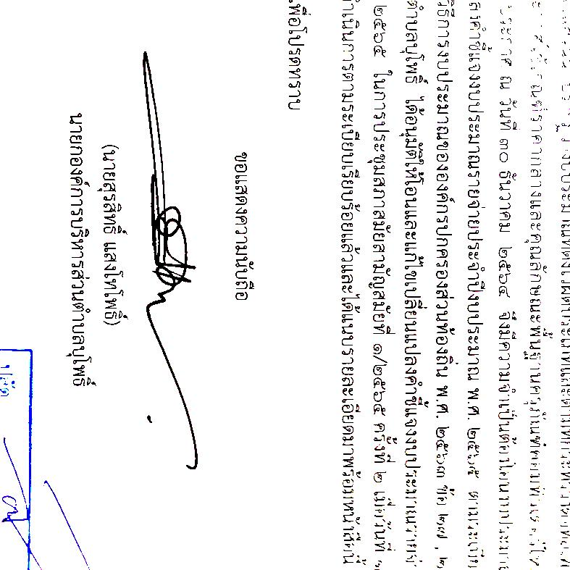

(นายสุรสิทธิ์ แสงโทโพธิ์)
นายกองค์การบริหารส่วนตำบลบุโพธิ์

เผยแพร่ประชาสัมพันธ์ให้ประชาชนและผู้ประกอบการทราบถึงการกระทำอันเป็นการฝ่าฝืนต่อกฎหมายเกี่ยวกับการติดตั้งป้ายโฆษณาหรือสิ่งอื่นใดที่รุกล้ำ
ทางสาธารณะ

การกระทำอันเป็นการฝ่าฝืนกฎหมายเกี่ยวกับการติดตั้งป้ายโฆษณาหรือสิ่งอื่นใดที่รุกล้าทางสาธารณะ

กฎหมายเกี่ยวกับป้ายโฆษณาบนทางสาธารณะ ตามพระราชบัญญัติควบคุมอาคาร พ.ศ. ๒๕๒๒
กฎหมายเกี่ยวกับการก่อสร้างป้ายบนอาคาร และบนพื้นดินป้ายบนอาคารตามกฎหมายพระราชบัญญัติควบคุมอาคาร พ.ศ. ๒๕๒๒ มาตรา ๔ (๓) ป้าย หรือสิ่งที่สร้างขึ้นสาหรับติดตั้ง หรือตั้งป้าย
(ก) ที่ติด หรือตั้งไว้เหนือที่สาธารณะ และมีขนาดเกินหนึ่งตารางเมตร หรือมีน้าหนักรวมทั้งโครงสร้างเกินสิบกิโลกรัม
(ข) ที่ติด หรือตั้งไว้ในระยะห่างจากที่สาธารณะ ซึ่งเมื่อวัดในทางราบแล้ว ระยะห่างจากที่สาธารณะมีน้อยกว่าความสูงของป้ายนั้น เมื่อวัดจากพื้นดิน และมีขนาด หรือน้ำหนักเกินกว่าที่กำหนดในกฎกระทรวง
ตามกฎกระทรวงฉบับที่ ๒๓ (พ.ศ. ๒๕๓๓)
ให้ป้าย หรือสิ่งที่สร้างขึ้นสำหรับติด หรือตั้งไว้ในระยะห่างจากที่สาธารณะ ซึ่งเมื่อวัดในทางราบแล้วระยะห่างจากที่สาธารณะ มีน้อยกว่าความสูงของป้ายนั้นเมื่อวัดจากพื้นดิน และมีขนาดความกว้างของป้ายเกินห้าสิบเซนติเมตร หรือยาวเกินหนึ่งเมตร หรือเนื้อที่ของป้ายเกินห้าพันตารางเซนติเมตร หรือมีน้าหนักของป้าย หรือสิ่งที่สร้างขึ้นสำหรับ หรือติดตั้งป้ายอย่างใดอย่างหนึ่งหรือทั้งสองอย่างรวมกันเกินสิบกิโลกรัมเป็นอาคารตาม มาตรา ๔ กฎกระทรวงกำหนดสิ่งที่สร้างขึ้นอย่างอื่นเป็นอาคารตามกฎหมาย ว่าด้วยการควบคุมอาคาร พ.ศ. ๒๕๔๔ สิ่งที่สร้างอย่างอื่น ที่มีความสูงจากระดับฐานตั้งแต่ ๑๐ เมตรขึ้นไป
ตามกฎกระทรวง ๕๕ (พ.ศ. ๒๕๔๓)
ข้อ ๘ ป้าย หรือสิ่งที่สร้างขึ้นสำหรับติด หรือตั้งป้ายบนหลังคา หรือดาดฟ้าของอาคารต้องไม่ล้ำออกนอกแนวผนังรอบนอกของอาคาร และส่วนบนสุดของป้าย หรือสิ่งที่สร้างขึ้นสาหรับติด หรือตั้งป้ายต้องสูงไม่เกิน ๖ เมตร จากส่วนสูงของหลังคา หรือดาดฟ้าของอาคารที่ติดตั้งป้ายนั้น
ข้อ ๑๓ ป้ายที่ติดตั้งอยู่บนดินโดยตรง ต้องมีความสูงไม่เกินระยะที่วัด จากจุดที่ติดตั้งป้าย ไปจนถึงกึ่งกลางถนนสาธารณะ ที่อยู่ใกล้ป้ายนั้นที่สุด และมีความยาวของป้ายไม่เกิน ๓๒ เมตร

บทกำหนดโทษ
มาตรา ๖๕ ความผิด ก่อสร้างโดยมิได้รับอนุญาต หรือก่อสร้างผิดแบบ (มาตรา ๒๑, มาตรา ๓๑) ต้องระวางทา จาคุกไม่เกิน ๓ เดือน หรือปรับไม่เกิน ๖ หมื่นบาท หรือ ทั้งจาทั้งปรับ โทษปรับอีกวันละไม่เกิน ๑๐,๐๐๐.-บาท
มาตรา ๖๖ ทวิ ความผิด ไม่รื้อถอนตามคาสั่ง จำคุกไม่เกิน ๖ เดือน หรือ ปรับไม่เกิน ๑๐๐,๐๐๐.-บาท หรือ ทั้งจำทั้งปรับ โทษปรับอีกวันละไม่เกิน ๓๐,๐๐๐.-บาท
มาตรา ๗๐ ความผิดเพื่อพาณิชยกรรม หรือเป็นการกระทาในทางการค้า เพื่อให้เช่า ให้เช่าซื้อ ขายหรือ จาหน่ายโดยมีค่าตอบแทน โทษปรับเป็น ๒ เท่าของโทษตามมาตรานั้น
******************************************


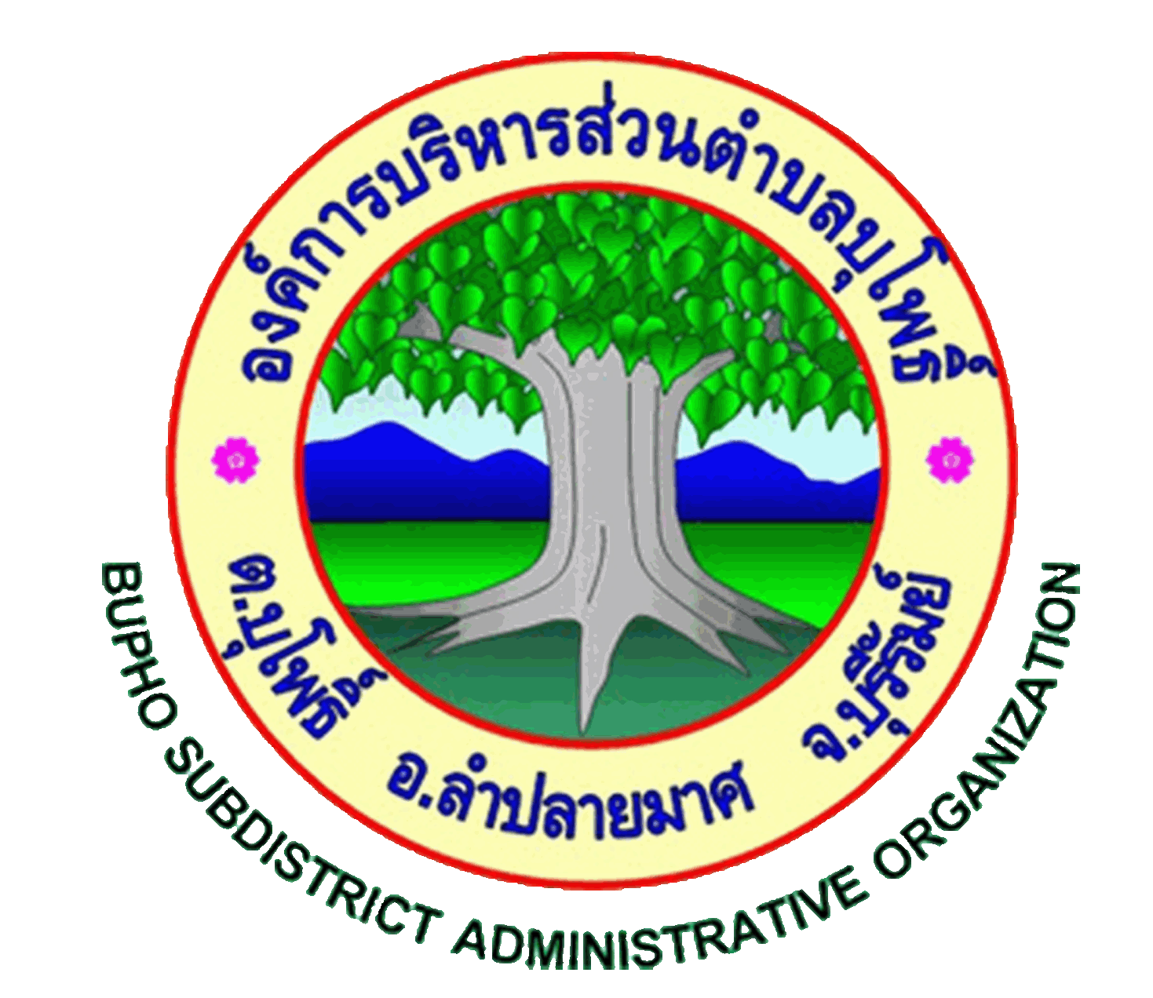

.

ช่องทางการแจ้งเบาะแสป้ายโฆษณา หรือสิ่งอื่นใดที่รุกล้ำทางสาธารณะ
หรือไม่ชอบด้วยกฎหมาย
แจ้งด้วยตนเองได้ที่
สำนักปลัดองค์การบริหารส่วนตำบลบุโพธิ์
189 หมู่ที่ 1 ตำบลบุโพธิ์ อำเภอลำปลายมาศ จังหวัดบุรีรัมย์

แจ้งผ่านไปรษณีย์ 
องค์การบริหารส่วนตำบลตำบลบุโพธิ์
189 หมู่ที่ 1 ตำบลบุโพธิ์ อำเภอลำปลายมาศ
จังหวัดบุรีรัมย์ 31130

 แจ้งผ่านโทรศัพท์
T.043-996119
แจ้งผ่านโทรสาร
T.043-996119



แจ้งผ่านตู้แสดงความคิดเห็น
ณ องค์การบริหารส่วนตำบลบุโพธิ์
189 หมู่ที่ 1 ตำบลบุโพธิ์ อำเภอลำปลายมาศ จังหวัดบุรีรัมย์

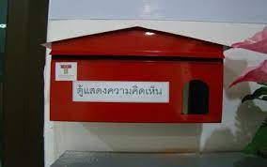
แจ้งผ่านเว็บไซด์
https://bupholocal.go.th

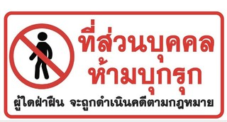

**ทั้งนี้ ข้อมูลของผู้แจ้งเบาะแส จะถูกเก็บไว้เป็นความลับ ซึ่งจะได้รับการตรวจสอบจากเจ้าหน้าที่ผู้รับผิดชอบเท่านั้น

